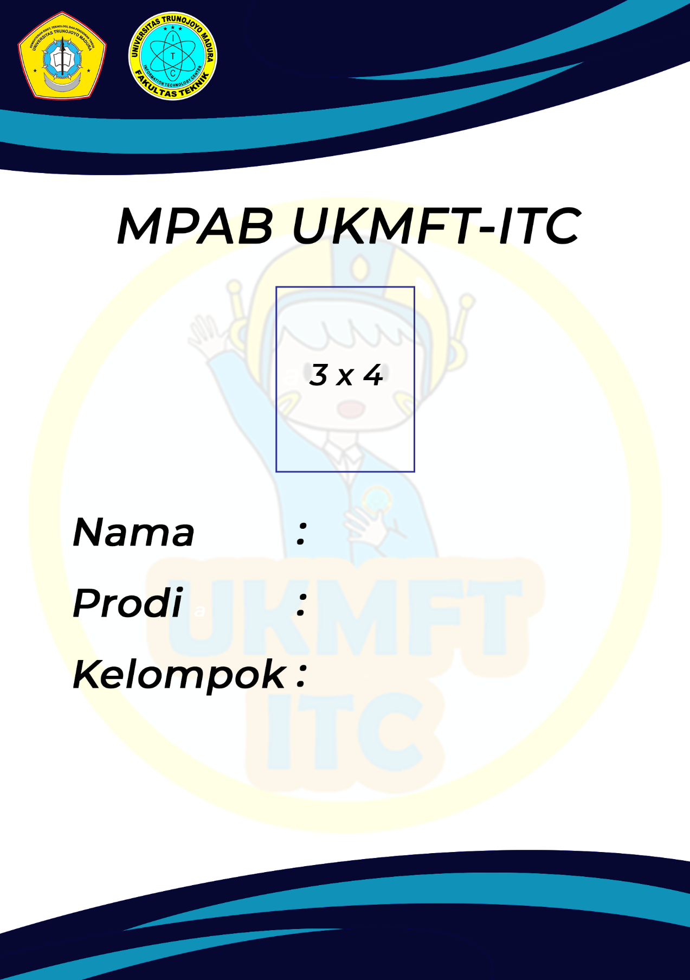

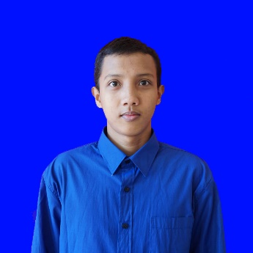

***7 SQLYOG***

***TEKNIK INFORMATIKA***

***AHMAD FARHAN R.***

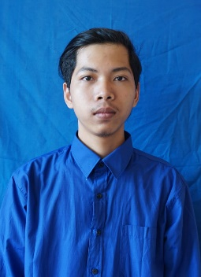

***13 VISUAL BASIC***

***TEKNIK INFORMATIKA***

***AHMAD FARISUL HAQ***

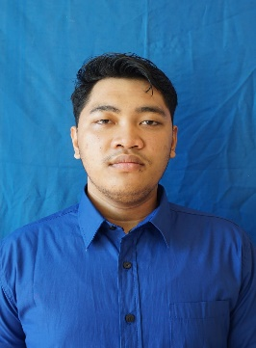

***11 Matlab***

***Teknik Informatika***

***Alief Akbar Purnama***